**Inleiding**

Voor een buiten verlichtingsapplicatie is het nodig dat een lamp aan of uit geschakeld wordt afhankelijk van de omgevingslichtintensiteit. Voor onze meetopstelling vervangen we de lamp door een LED. Met een regelbare weerstand (potentiometer) kan de gevoeligheid worden ingesteld. De applicatie zal worden gebruikt voor het automatisch aanzetten van de

loopverlichting bij voetgangerspaden rondom gebouwen.

**Opstelling**

Het gebruikte schema voor de meetopstellingen:



Figuur 1: stroomkringschema meetopstellingen

**Softwarematige Hysterese**

Het programma meet de lichtgevoeligheid met een LDR die is aangesloten op een analoge ingang (Vin). Er dient een hysterese (verschil tussen aan en uitschakelen) aanwezig te zijn voor het aan en uitzetten van de LED (Vout):

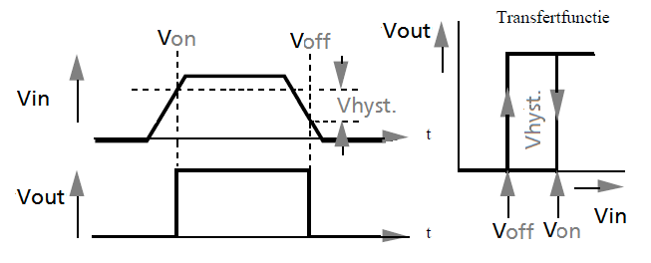

**Figuur 2: hysterese**

Loopt de spanning van laag naar hoog dan zal bij Von de schakeling aan gaan. Daalt de

spanning van hoog naar laag dan zal de schakeling pas uit gaan bij Voff uitgaan. Hierbij is Voff lager dan Von.

**Opdracht 1 – Keuze weerstand R1**

Zoals je in de theorie hebt gezien, is een goede keuze van de serieweerstand bij een LDR schakeling van belang voor het gedrag van de schakeling.

Bepaal de ideale serieweerstand voor de LDR waarbij geldt dat:

* De stroom die door de LDR loopt nooit groter wordt dan 20 mA.
* De voltage swing (het verschil van de gemeten spanning/waarde bij de licht en donker situatie) zo groot mogelijk is.

Probeer een reproduceerbare situatie voor ‘helemaal donker’ (doosje over je LDR zetten) en ‘helemaal licht’ (ledje van je mobiel) te creëren.

1. Doe metingen aan de LDR en experimenteer met verschillende serieweerstanden. Laat zien hoe de voltage swing zich bij **verschillende** serieweerstanden gedraagt. Geef het resultaat van de metingen weer in een **tabel**.
2. Voeg een **grafiek** in je verslag toe die de gemeten spanning over de LDR uitzet tegen de gebruikte serieweerstand, zowel voor de ‘helemaal licht’ als de ‘helemaal donker’ situatie (er ontstaan dus twee lijnen: spanning bij verschillende weerstanden in het donker en de spanning bij verschillende weerstanden bij licht).
3. Kies de ideale weerstand en gebruik deze voor de verlichtingsapplicatie.
4. Reken ook de ideale weerstand uit aan de hand van een theoretische berekening (zie slides) en vergelijkbaar met de gevonden weerstand uit voorgaande deelvraag.

**Opdracht 2 – Schrijven verlichtingsapplicatie**

Schrijf een programma dat de lichtgevoeligheid meet met behulp van een analoge ingang en het inschakelpunt naar lichter dan wel donkerder kan verplaatsen met behulp van een pot(entio)meter ook aangesloten op een analoge ingang.   
Zie het stroomkringschema in figuur 1.

Aanvullende eisen:

* Het moet altijd zo zijn dat ik een omslagpunt kan instellen met de potmeter, waarbij geldt dat, alleen als de potmeter volledig linksom is gedraaid, de lamp altijd aan staat en alleen als de potmeter volledig rechtsom is gedraaid de lamp altijd uit staat. Elke andere stand van de potmeter moet resulteren in een omslagpunt.
* Het instellen van de potmeter zorgt ervoor dat het omslagpunt voor aan en uit van de LED verschuiven. Het mag echter nooit zo zijn dat deze punten relatief van elkaar verschuiven, met andere woorden, in figuur 2 zullen de horizontale gestippelde lijnen omhoog en omlaag schuiven, maar wel beide tegelijk zodanig dat   
  Vhysterese ( = Von-Voff) in alle gevallen gelijk blijft.
* Voeg ook een tijdvertraging toe om te voorkomen dat bij het passeren van één donkere wolk overdag de verlichting zal aan gaan.

**Inleveren**

Uitwerking opdracht 1 en de code (als bijlage in document) die je geschreven hebt voor bovenstaande opdrachten. Geef een demo aan de docent om de opdracht te laten aftekenen.